Wer sind wir?
Wir sind die Medienscouts von der Lippetalschule.
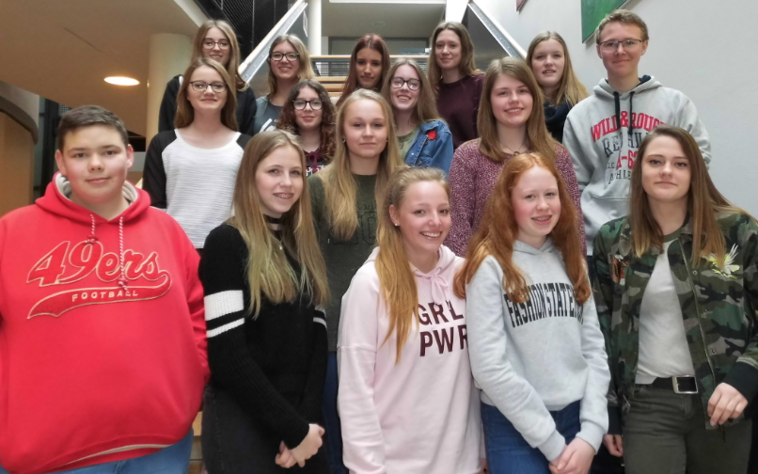
Wir heißen Meike, Katja, Mira, Malte, Maria, Juliana, Sandra, Alexandra, Saida, Emma, Emily, Gesa, Pia, Chantal, Kyra und Colin.

Was sind Medienscouts?
Medienscouts helfen, beraten und klären auf in Themenbereichen, wie ,,Soziale Netzwerke”, ,,Cyber-Mobbing”, „Datenschutz“, „Urheberrechte“ usw. Interessierte Schülerinnen und Schüler wurden zu den schon genannten Themen ausgebildet.
„Wir möchten das erlernte Wissen an unsere Mitschüler und Mitschülerinnen weitergeben, sodass auch sie ihre Medienkompetenz erweitern und stärken können. Wir versuchen, das Gespür für einen sicheren, kreativen, verantwortungsvollen und selbstbestimmten Umgang mit digitalen Medien zu vermitteln. Der Schwerpunkt liegt dabei im Bereich der Prävention und Information.

Warum sind wir Medienscouts?
Wir beschäftigen uns mit der Aufklärung im Bereich der digitalen Medien. Wir haben unsere eigene Medienkompetenz in drei Seminartagen erweitert und entsprechendes Wissen, Handlungsmöglichkeiten sowie Reflexionsvermögen für eine sichere, kreative, verantwortungsvolle und selbstbestimmte Mediennutzung aufgebaut. Wir wurden zu folgenden Themen ausgebildet:
1.) Internet und Sicherheit
2.) Social Communities und Handy
3.) Cybermobbing und
4.) Computerspiele.
Außerdem geben wir unser Wissen auch weiter:
Wir wollen Informations- und Beratungsangebote für Mitschülerinnen und Mitschüler (eventuell in Zukunft auch Eltern und Lehrer) entwickeln und durchführen. Wir wollen beispielsweise Workshops in Unterrichtsstunden durchführen und Kinder in bestimmten Sprechzeiten beraten.

